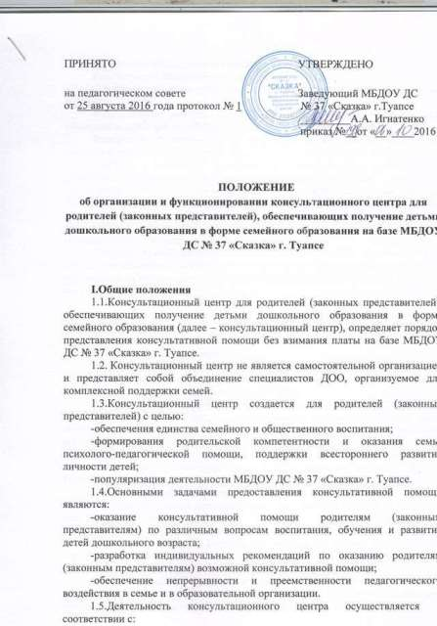
Конвенцией ООН о правах ребенка;
Конституцией Российской Федерации от 12 декабря 1993 года;
Семейным кодексом Российской Федерации от 29 декабря 1995 года №223-ФЗ;
Федеральным законом от 29 декабря 2012 года №273-ФЗ «Об образовании в Российской Федерации»;
Федеральным законом от 24 июля 1998 года №124-ФЗ «Об общих принципах организации местного самоуправления в Российской Федерации»;
СанПиН 2.4.1.3049-13 (санитарно-эпидемиологические требования к устройству, содержанию, оборудованию и режиму работы ДОО);
Приказом Министерства образования и науки РФ от 22 декабря 2014 года № 1601 «О продолжительности рабочего времени (нормах часов педагогической работы за ставку заработной платы)педагогических работников и о порядке определения учебной нагрузки педагогических работников, оговариваемой в трудовом договоре»;
Приказом Минобразования России от 11 декабря 2002 года № 4353 «Об итогах всероссийского эксперимента по организации новых форм дошкольного образования на основе кратковременного пребывания воспитанников в детском саду»;
Письмом Минобразования России от 31 июля 2002 года № 271/23 – 16 «О направлении пакета документов «Организационное и программно- методическое обеспечение новых форм дошкольного образования на основе кратковременного пребывания детей в дошкольных образовательных учреждениях Российской Федерации»;
Письмом Минобразования России от 10 апреля 2000 года № 106/23-16 «О программе развития новых форм российского дошкольного образования в современных социально-экономических условиях»;
Решением коллегии Минобразования России от 29 января 2002 года № 2/2 «О ходе Всероссийского эксперимента по организации новых форм дошкольного образования на основе кратковременного пребывания воспитанников в детском саду».
1.6.Предоставление консультативной помощи специалистами консультационного центра осуществляется в соответствии с законодательством Российской Федерации.
1.7.Нормативные документы, локальные акты, режим работы консультационного центра размещаются на официальном сайте ДОО (http:// 37 doutuapst.ruв разделе «Документы»).
1.8.Общее руководство, контроль, материальное обеспечение работы консультационного центра и определение режима его работы возлагается на заведующего ДОО.
2. Организация предоставления консультативной помощи.
2.1.Для оказания консультативной помощи родителям (законным представителям) в консультационном центре ДОО самостоятельно подбирает программы, педагогические технологии, в том числе авторские.
2.2. Содержание работы специалистов и выбор ее формы определяется запросами родителей (законных представителей), индивидуальными особенностями семьи и ребенка и основными направлениями работы консультационного центра.
2.3. Консультативная помощь осуществляется через следующие формы деятельности:
-обучение – информирование родителей (законных представителей), направленное на предотвращение возникающих семейных проблем и формирование педагогической культуры родителей (законных представителей) с целью объединения требований к ребенку в воспитании со стороны всех членов семьи, формирование положительных взаимоотношений в семье;
-консультирование – информирование родителей (законных представителей) об основных направлениях воспитательных воздействий, преодолении кризисных ситуаций.
2.4.Консультации, беседы, лектории проводятся в соответствии с режимом работы, утвержденного заведующим ДОО.
2.5. Режим работы консультационного центра:
понедельник 8.00-9.00,
вторник 16.00-17.00 (старший воспитатель),
среда 16.30-17.30 (музыкальный руководитель).
2.6.В консультационный центр обращаются родители (законные представители) лично, а также посредством телефонного общения в зависимости от актуальных для них образовательных потребностей.
2.7. Непосредственно консультативную помощь в консультационном центре могут оказывать специалисты ДОО:
старший воспитатель (оказывает информационную поддержку по вопросам воспитания и обучения);
музыкальный руководитель (консультирует в направлении музыкально-творческого развития);
учитель-логопед (проводит консультации по речевому развитию детей).
2.8.Учет обращений (запросов) родителей (законных представителей) на получение консультативной помощи ведется в журнале учета обращений (приложение №1).
2.9. Учет оказания услуги фиксируется специалистами ДОО в журнале учета предоставления консультативной помощи родителям (законным представителям).Приложение № 2.
2.10.Не подлежат рассмотрению:
-запросы, в содержании которых используются нецензурные и оскорбительные выражения, или угрозы в адрес специалистов консультационного центра;
-запросы, не содержащие адреса обратной связи (домашний адрес,
E-mail или номер телефона).
2.11.Консультативная помощь предоставляется в соответствующих помещениях ДОО: методическом кабинете, кабинете учителя-логопеда.
3. Права и обязанности участников деятельности консультационного центра.
3.1.Права, социальные гарантии и обязанности каждого участника определяются законодательством РФ, Уставом ДОО, определяющим функциональные обязанности и квалификационные характеристики педагогического персонала.
3.2. Родители (законные представители) имеют право:
-бесплатно получать индивидуальную консультационную поддержку;
-знакомиться с педагогической литературой по интересующей проблеме.
3.3. Родители (законные представители) обязаны:
-соблюдать требования ДОО, не противоречащие Уставу и данному Положению;
-получать консультации в соответствии с режимом работы консультационного центра.
3.4. Специалисты ДОО, консультирующие в центре имеют право:
-оказывать консультативную поддержку родителям (законным представителям).
3.5. Специалисты ДОО, консультирующие в консультационном центре обязаны:
-обеспечить консультативную поддержку родителям (законным представителям) в рамках установленного режима;
-своевременно и качественно готовиться к мероприятиям в рамках консультационного центра;
-соблюдать режим функционирования консультационного центра;
-вести учет предоставления консультативной помощи родителям (законным представителям) и фиксировать в журнале учета предоставления консультативной помощи. Приложения № 2.
4. Контроль за предоставлением консультативной помощи.
4.1. Текущий контроль за соблюдением и исполнением настоящего Положения осуществляется посредством процедур внутреннего и внешнего контроля.
Внутренний контроль проводится заведующим ДОО в виде оперативного контроля (по конкретному обращению заявителя, либо другого заинтересованного лица) и итогового контроля (на отчетную дату, по итогам года и др.).
Внешний контроль за предоставлением консультативной помощи осуществляется муниципальными и региональными органами, осуществляющими управление в сфере образования, в следующих формах:
-проведение мониторинга основных показателей работы организации по предоставлению консультативной помощи;
-анализ обращений и жалоб граждан, поступающих в муниципальные и региональные органы региона, осуществляющие управление в сфере образования, в частности предоставления консультативной помощи.
4.2. Ответственность за работу консультационного центра несёт заведующий ДОО.
Приложение № 1
Журнал учета обращений (запросов) на предоставление консультативной помощи родителям (законным представителям), обеспечивающим получение детьми дошкольного образования в форме семейного образования

№  п/п | Дата обращения | Ф. И. О. родителя (законного представителя) | Адрес, телефон | Тема обращения | Специалист-консультант | Подпись специалиста | Дата и время проведения консультации

Приложение № 2
Журнал учета предоставления консультативной помощи родителям (законным представителям), обеспечивающим получение детьми дошкольного образования в форме семейного образования

№  п/п | Дата и время проведения консультации | Ф. И. О. специалиста | Тема консультации | Ф. И. О. родителя (законного представителя) | Отметка об исполнении | Подпись родителя (законного представителя)

